Copy: Det er dyreejers ansvar at forebygge sygdom hos sin hund.
Skal du have din hund med på rejse omkring Middelhavet findes bl.a. Leishmania, som overføres med sandfluer. Leishmaniose kan udvikles til en alvorlig sygdom 🐶
Beskyt hunden med et produkt, som nedsætter infektionsrisikoen, og lad hunden være indenfor om aftenen og natten.

👉 Tal med din dyrlæge i dag.

Link Headline: Beskyt din hund mod parasitoverførte sygdomme på rejsen ✔🌍
Link Description: Læs mere her👇

Link: Lad ikke din bedste ven blive bærer af parasitter (elanco.com)

Copy: Har du alt til rejsen med din hund? 🐾☀
Når din hund er med på rejse, kan den udsættes for orm, flåter og andre parasitter end herhjemme.
👉 Fortæl din dyrlæge, hvor du skal hen og hvor længe, så I kan lave et behandlingsprogram, som både lever op til lokale krav og sørger for maksimal beskyttelse af dit kæledyr 🐾
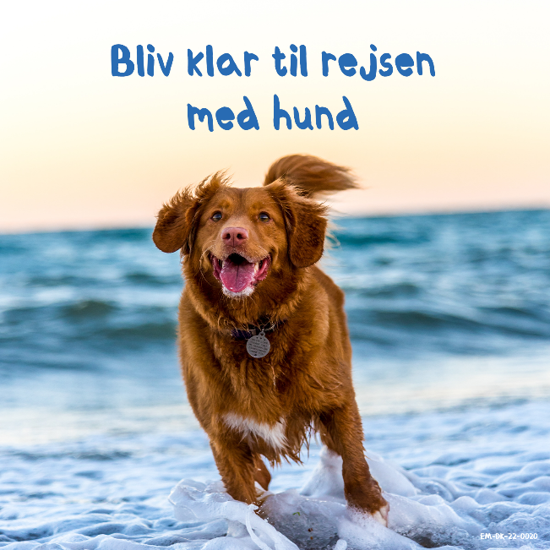

Link Headline: Bliv klar til rejsen 🌍☀
Link Description: Bliv klar til ferien - læs mere her 👇

Link: Lad ikke din bedste ven blive bærer af parasitter (elanco.com)

Copy: Det er en god idé med en checkliste, hvis du skal have din hund med ud at rejse. På den måde kan du sikre, at der er styr på alt det praktiske omkring parasitbehandlinger, pas, ID-mærkning samt eventuelle lokale krav ☀🐶
👉 Lad ikke din bedste ven blive bærer af parasitter 🐛🦟 Følg checklisten her. 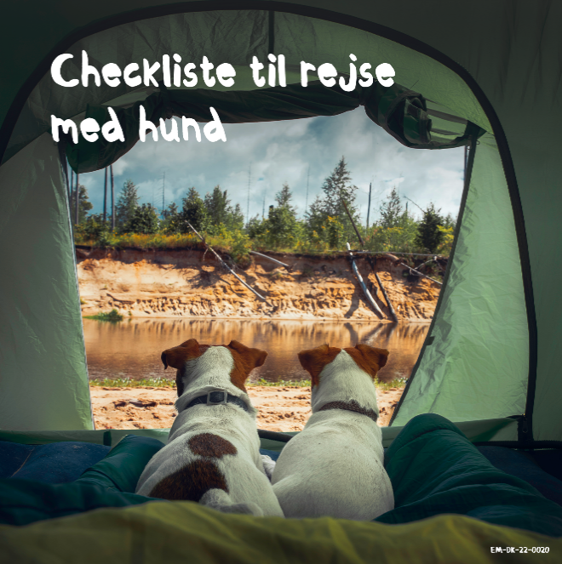

Link Headline: Checkliste til rejse med kæledyr ✔
Link Description: Har du styr på det praktiske? 👇

Link: Lad ikke din bedste ven blive bærer af parasitter (elanco.com)

